**VISUAL BASIC**

**PASO 4– DISEÑO APLICATIVO MULTIMEDIA**

**PRESENTADO AL TUTOR (A):**

**JAIME RUBIANO LLORENTE**

**ENTREGADO POR EL (LA) ESTUDIANTE:**

**STIVEN VASQUEZ PALECHOR**

**CODIGO: 1152198076**

**GRUPO: 90021-40**

**UNIVERSIDAD NACIONAL ABIERTA Y A DISTANCIA - UNAD**

**ESCUELA DE CIENCIAS BÁSICAS TECNOLOGÍA E INGENIERÍA**

**CIUDAD: MEDELLÍN**

**MAYO 2019**

**INTRODUCCION**

This work is to explain and give an understanding about the beginning of the development of augmented reality, how it works and how this discovery today is developed in the multiple tasks of daily life, during the development of the activity we will acquire the knowledge of the theory and its creators in which all this information is put to the test in some basic quizzes.

**PROGRAMACION MULTIMEDIA REALIDAD AUMENTADA**

El principal objetivo de esta actividad es realizar mayor interacción con la información de manera didáctica donde se pueda visualizar y obtener la información de forma diferente, que los alumnos que ingresen a la plataforma puedan interpretar esta información con herramientas cognitivas.

En base a esto empezaremos con el inicio de nuestra plataforma o programa donde nos indica que información podemos visualizar

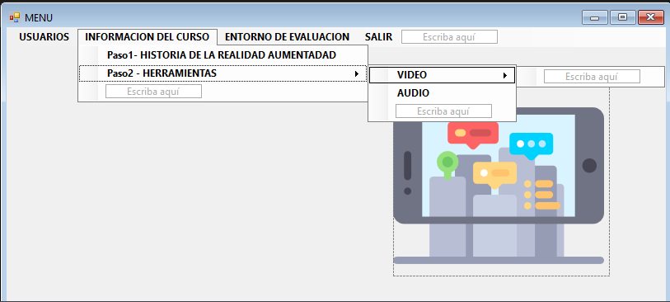

Como se puede observar el menú principal tiene una caja de herramientas y de recursos del curso que tiene diferentes pasos de aprendizaje en el **paso 1** está la información relevante de la historia

**¿Como se creó la Realidad Aumentada?**

El término realidad aumentada aparece en torno al año 1990, acuñado por el investigador de Boeing Tom Caudell, que estaba implicado en los desarrollos que la compañía realizaba para mejorar sus procesos de fabricación, donde se usaba un software para desplegar los planos de cableado sobre las piezas producidas. Pero esto no quiere decir que antes no hubiera habido avances. Lo primero es aclarar el concepto. La realidad aumentada se puede definir como la superposición de elementos virtuales sobre una visión de la realidad, de manera que aporten información adicional a dicha realidad.

En efecto, hace tiempo que inventos fabricados por el hombre pueden relacionarse con el entorno y proporcionar información adicional a sus usuarios. La protohistoria de la realidad aumentada comienza con una curiosa máquina inventada por el polifacético Morton Heilig, filósofo, visionario y realizador de cine. En 1957 empieza a construir un prototipo con un aspecto similar a una máquina de videojuegos arcade como las que inundaron el mercado en los años 90. La llamó Sensorama, un nombre que pretendía condensar la experiencia del producto, pues este proyectaba imágenes en 3D, a lo que sumaba un sonido envolvente, hacía vibrar el asiento y creaba viento lanzando aire al espectador.

**realidad aumentada**

A primera vista la máquina de Heilig es un producto de realidad virtual (su autor está considerado como el padre de esta tecnología), pero hay ciertos matices de realidad aumentada en Sensorama. Las imágenes con las que el inventor mostraba su creación producían la sensación de estar montando en bici por las calles de Brooklyn. Era un metraje sin editar, una grabación de la realidad en la que a medida que surgían nuevos objetos o situaciones la máquina aportaba los correspondientes estímulos sensoriales al usuario, es decir, información adicional.

Y es que se puede decir que el nacimiento de la realidad aumentada está ligado al de la realidad virtual desde los comienzos de ambas. Será bastante más adelante, cuando la tecnología esté lo suficientemente perfeccionada como para separar las dos ramas. En 1966 aún es pronto para esto, el profesor de Ingeniería Eléctrica de Harvard, Ivan Sutherland, creó un dispositivo que será clave en el futuro, el HMD o human mounted display. Lejos de parecerse a unas gafas como hoy en día, el HMD del 66 era una maquinaria descomunal que colgaba del techo del laboratorio para que el usuario se colocara en el lugar preciso.

Al mismo tiempo que el investigador de Boeing Tom Caudell inventaba el término realidad aumentada, la tecnología nacía propiamente dicha de otros dos trabajos. Surge el que está considerado como el primer sistema de realidad aumentada, de mano de L.B. Rosenberg, que trabajaba para la fuerza aérea de Estados Unidos. Es un dispositivo que da consejos al usuario sobre cómo realizar ciertas tareas a medida que estas se presentan, una especie de guía virtual.

La otra investigación que dio pie a la realidad aumentada procedía de la Universidad de Columbia, donde un equipo de científicos inventó un HMD que interactuaba con una impresora. El dispositivo, bautizado como KARMA (Knowledge-based Augmented Reality for Maintenance Assistance), proyectaba una imagen en 3D para dar instrucciones a su usuario sobre cómo recargar la impresora, en lugar de acudir al manual de uso.

En el **Paso 2** podemos observar que nos indica que hay herramientas de aprendizaje didáctico como videos y audios que nos enseña toda la información de la realidad aumentada y sus casos de uso

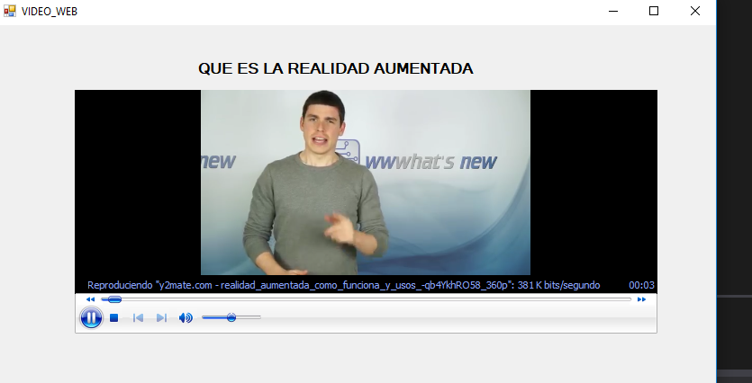

Video explica las diferencias y los usos de la realidad aumentada.

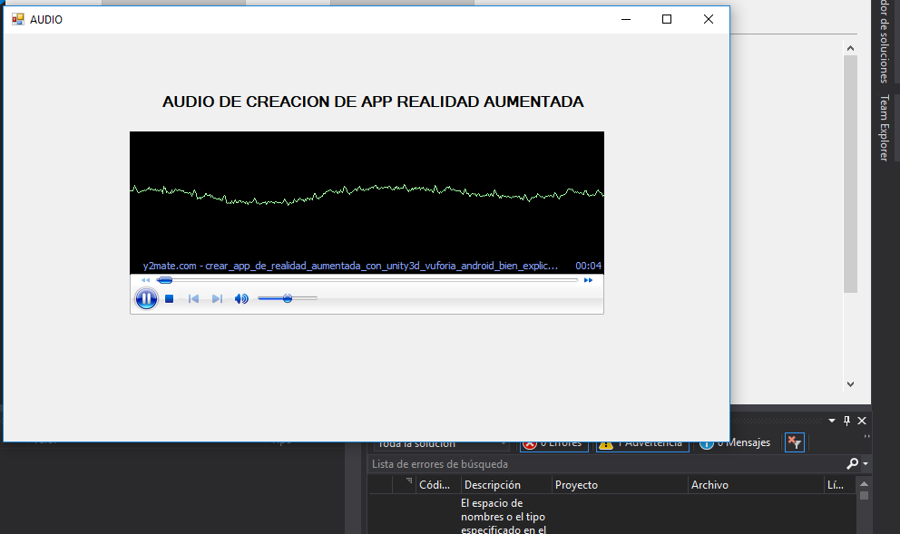

Si eliges la opción audio te lleva a la ventana que reproduce una charla radial de creación de app de realidad aumentada con la herramienta de desarrollo Unity.

También podemos observar que la herramienta tiene en su entorno de evaluación las pruebas de conocimiento obtenido en el entorno de información del curso, donde pone a prueba las habilidades y conocimientos obtenidos.

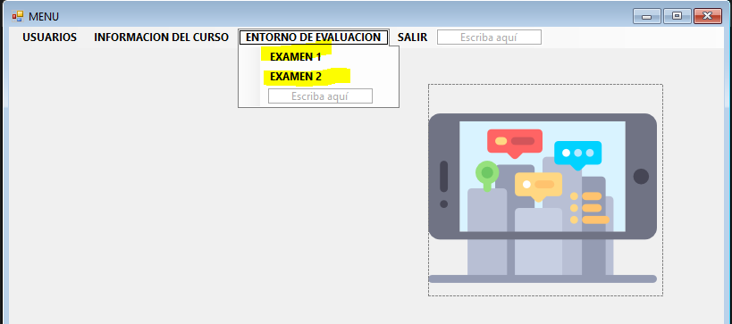

Solo es dar click para comenzar el proceso de evaluación.

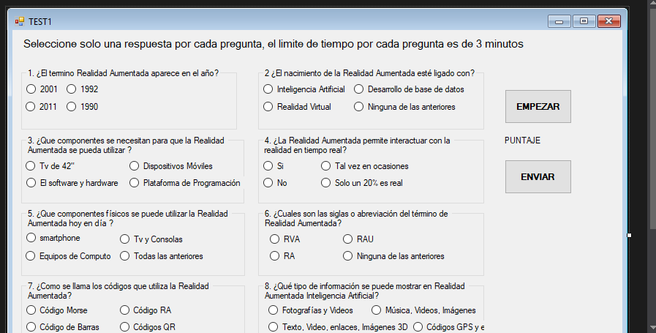

**PREGUNTAS TEST 1**

1. El termino Realidad Aumentada aparece en el año

* 2001
* 1992
* 2011
* 1990

1. El nacimiento de la Realidad Aumentada esté ligado con

* Inteligencia Artificial
* Desarrollo de base de datos
* Realidad Virtual
* Ninguna de las anteriores

1. Que componentes se necesitan para que la Realidad Aumentada se pueda utilizar

* Tv de 42”
* El software y hardware
* Dispositivos Móviles
* Plataforma de Programación

1. La Realidad Aumentada permite interactuar con la realidad en tiempo real

* SI
* Tal vez en ocasiones
* No
* Solo un 20% es real.

1. Que componentes físicos se puede utilizar la Realidad Aumentada hoy en día

* smartphone
* Tv y Consolas
* Equipos de Computo
* Todas las anteriores

1. Cuales son las siglas o abreviación del término de Realidad Aumentada

* RVA
* RAU
* RA
* Ninguna de las anteriores

1. Como se llama los códigos que utiliza la Realidad Aumentada

* Código Morse
* Código RA
* Código de Barras
* Códigos QR

1. Qué tipo de información se puede mostrar en Realidad Aumentada Inteligencia Artificial

* Fotografías y Videos
* Texto, Video, enlaces, Imágenes 3D
* Música, Videos, Imágenes
* Códigos GPS y etiquetas

1. En qué áreas se utiliza la Realidad Virtual

* Deportes y Música
* Internet y computadores
* Realidad y Virtualidad
* Educación y Turismo

1. Quien descubrió la Realidad Aumentada

* John Holland
* Boeing Tom Caudell,
* John Mcarthy
* Alan Turing

1. La definición de Azuma dice que la realidad aumentada

* Combina elementos reales y virtuales.
* Es interactiva en tiempo real.
* Está registrada en 3D.
* Todas las anteriores

1. Los equipos de realidad aumentada constan de que equipos

* Cascos o Gafas
* Solo A es correcta.
* Sistema de Visualización
* B y C son correctas

1. Que técnicas son principales para mostrar la realidad Aumentada

* Gafas, pantalla a mano o celular y proyección espacial
* Tv, computador portátil, celular
* Cascos, GPS, Computadores portátiles
* Todas las Anteriores

1. Que técnicas son principales para mostrar la realidad Aumentada

* Gafas, pantalla a mano o celular y proyección espacial
* Tv, computador portátil, celular
* Cascos, GPS, Computadores portátiles
* Todas las Anteriores

**BIBLIOGRAFIA WEB**

El origen de la realidad aumentada por Pablo G. Bejerano, 7 agosto de 2014, Recuperado

<https://blogthinkbig.com/realidad-aumentada-origen>

<http://lab.cccb.org/es/preguntas-sobre-realidad-aumentada/>

Realidad aumentada por WIKIPEDIA, 17 Octubre de 2017, Recuperado

<https://es.wikipedia.org/wiki/Realidad_aumentada>